АДМИНИСТРАЦИЯ
КРАСНОКАМСКОГО МУНИЦИПАЛЬНОГО РАЙОНА
ПЕРМСКОГО КРАЯ

ПОСТАНОВЛЕНИЕ

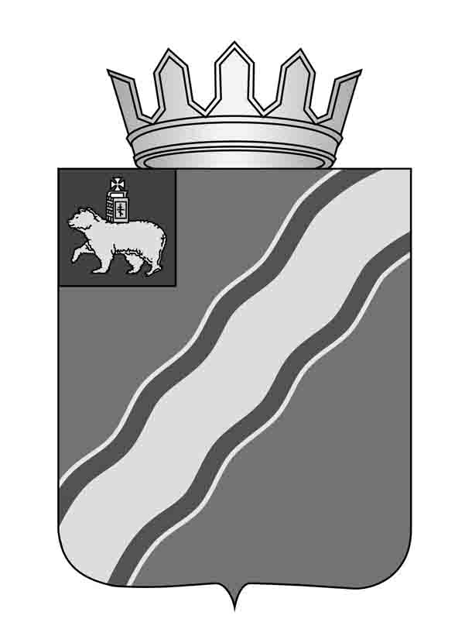
20.07.2016 № 432

О внесении изменений в приложение к постановлению администрации Краснокамского муниципального района от 18.01.2013 №152 «Об образовании избирательных участков» (в редакции от 11.02.2013 № 250, 15.07.2013 № 1072, 21.08.2013 №1417, 30.04.2015 № 522)
В соответствии со статьей 19 Федерального закона от 12 июня 2002 г. № 67-ФЗ «Об основных гарантиях избирательных прав и прав на участие в референдуме граждан Российской Федерации», в целях создания максимальных удобств для избирателей, участников референдума и соблюдения требований о недопустимости пересечения границ избирательных участков и границ избирательных округов администрация Краснокамского муниципального района
ПОСТАНОВЛЯЕТ:
1. Внести в приложение к постановлению администрации Краснокамского муниципального района от 18 января 2013 г. № 152 «Об образовании избирательных участков» (в редакции от 11.02.2013 №250, 15.07.2013 № 1072, 21.08.2013 №1417, 30.04.2015 № 522) следующие изменения:
1.1. в состав Участка № 1702 ввести следующие адреса: «Пермский край, Краснокамский муниципальный район, Краснокамское городское поселение, г.Краснокамск: дома по улицам: Подлесная, СНТ Госучреждений № 2а»;
1.2. в состав Участка № 1703 ввести следующие адреса: «Пермский край, Краснокамский муниципальный район, Краснокамское городское поселение, г.Краснокамск: дома по улицам: Уральская, переулок Нагорный»;
1.3. в состав Участка № 1722 ввести следующие адреса: «Пермский край, Краснокамский муниципальный район, Краснокамское городское поселение, г.Краснокамск: дома по улицам: переулок Луговой»;
1.4. в состав Участка № 1724 ввести следующие адреса: «Пермский край, Краснокамский муниципальный район, Краснокамское городское поселение, г.Краснокамск: дома по улицам: ул. Моховая, № 39»;
1.5. в состав Участка № 1729 ввести следующие адреса: «Пермский край, Краснокамский муниципальный район, Оверятское городское поселение п.Оверята: дома по улицам: Строителей № 22, № 42, переулок Фабричный»;
1.6. в состав Участка № 1731 ввести следующие адреса: «Пермский край, Краснокамский муниципальный район, Оверятское городское поселение с.Мысы: населенный пункт Южные Мысы ДНП».
2. Постановление подлежит опубликованию в газете «Краснокамская звезда».
3. Контроль по исполнению постановления возложить на управляющего делами администрации Краснокамского муниципального района И.А.Шилоносову.

Глава Краснокамского
муниципального района - глава
администрации Краснокамского
муниципального района Ю.Ю.Крестьянников

Н.В. Третьякова
47602

